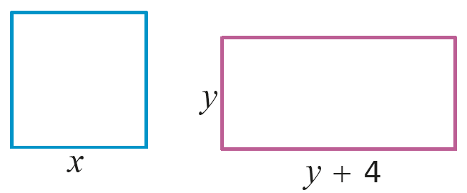
Page 94. Exercice 54. Comparaison de périmètres.

a. Exprime en fonction de $x$ et $y$ les périmètres du carré et du rectangle suivants.

b. Pour les valeurs de $x$ et de $y$ suivantes, le périmètre du carré est-il supérieur à celui du rectangle ?
$x = 2$ et $y = 1$

$x = 3$ et $y = 1$

$x = 6$ et $y = 3$

$x = 10$ et $y = 7$

